МИНОБРНАУКИ РОССИИ

Федеральное государственное бюджетное образовательное учреждение высшего образования

НИЖЕГОРОДСКИЙ ГОСУДАРСТВЕННЫЙ ТЕХНИЧЕСКИЙ
УНИВЕРСИТЕТ им. Р.Е.АЛЕКСЕЕВА

Институт радиоэлектроники и информационных технологий
Кафедра вычислительные системы и технологии

Лабораторная работа № 1

ОТЧЕТ
по лабораторной работе
по дисциплине
Аппаратное и программное обеспечение роботизированных систем

РУКОВОДИТЕЛЬ:
________________ Гай В.Е.

СТУДЕНТ:
________________ Цветков Н.М.
19-В-1

Работа защищена «___» ____________
С оценкой ________________________

Нижний Новгород 2021
Вариант №1
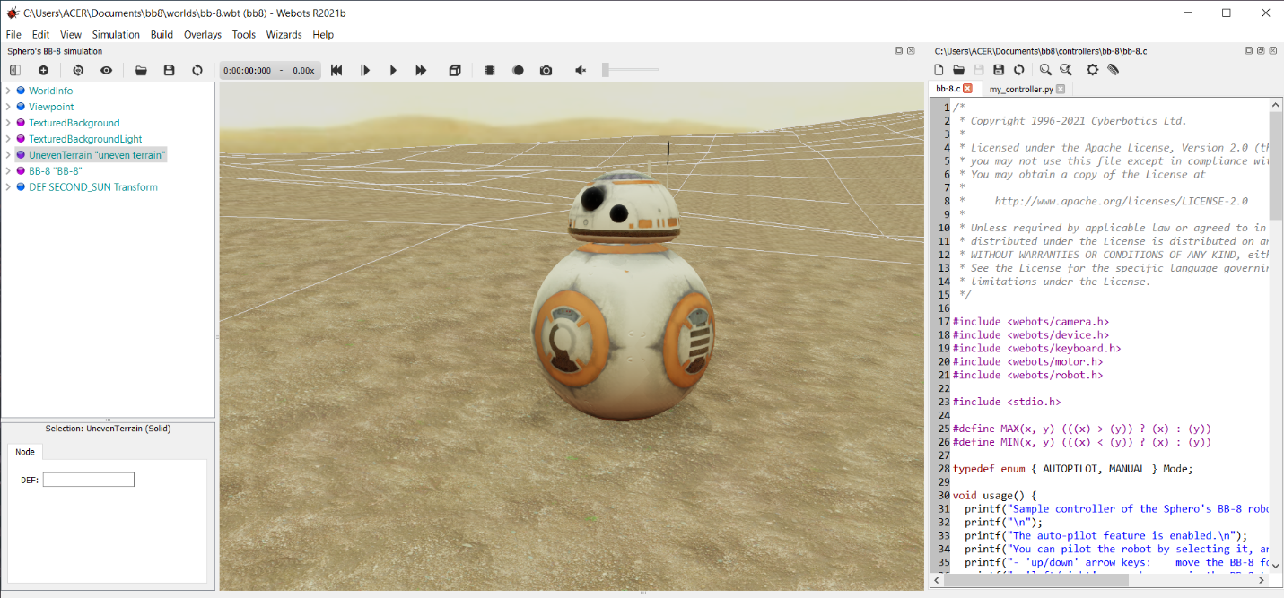
Добавляем робота в Webots в соответствии с заданным вариантом

Создаем контроллер, чтобы робот двигался не по прямой.
Код, который добавляем в контроллер:
leftMotor = robot.getDevice('body pitch motor')
rightMotor = robot.getDevice('body yaw motor')
leftMotor.setPosition(float('inf'))
rightMotor.setPosition(float('inf'))
# set up the motor speeds at 10% of the MAX_SPEED.
leftMotor.setVelocity(0.1 * MAX_SPEED)
rightMotor.setVelocity(0.2 * MAX_SPEED)
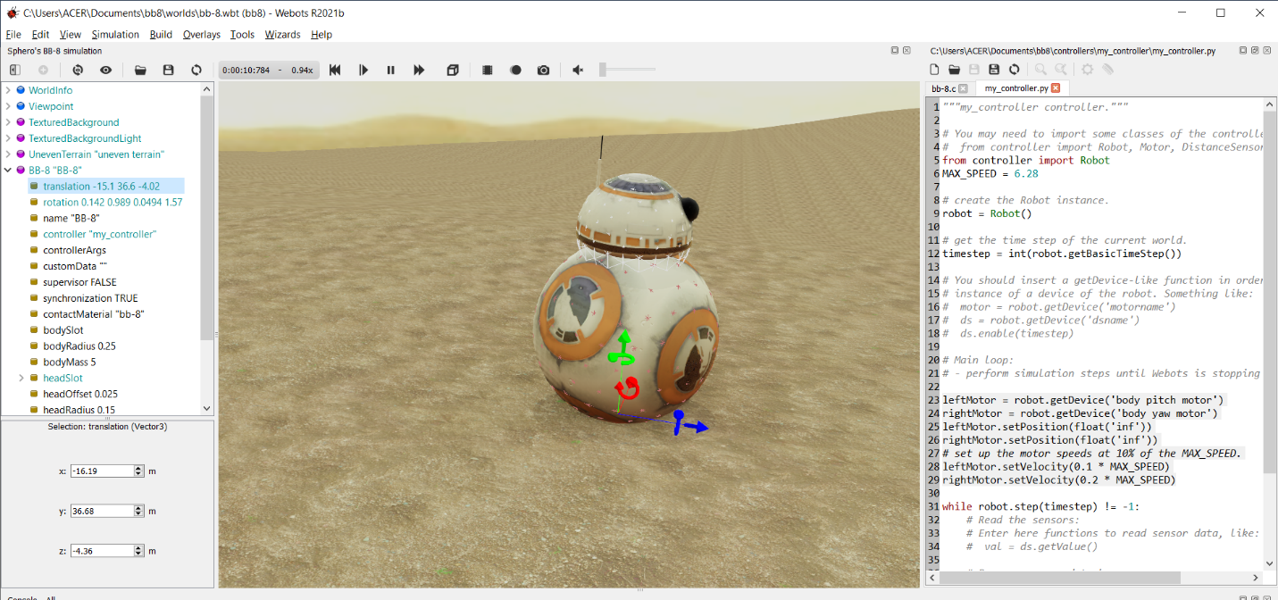
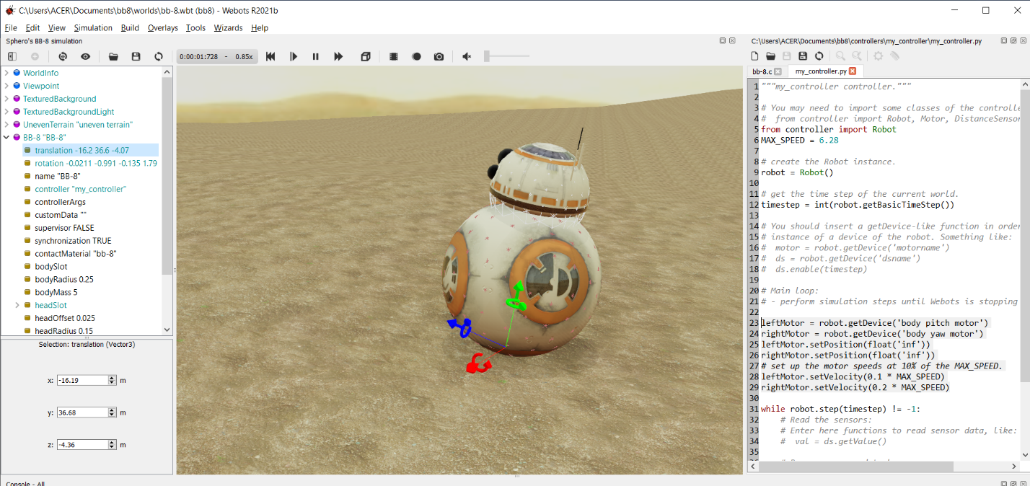
Задача выполнена. Робот едет, как нужно.

